闽侯二中、闽清高级中学、永泰二中、连江侨中、 长乐二中
2015--2016学年第二学期高二年段化学学科期中联考试卷
满分：100分；考试时间：90分钟
命题：江文珍 校对：连秀芳
注意事项：１．答卷前，考生务必将自己的姓名、班级和座号写在答题纸上的密封线内的相应空格中。
2．请把答案写在答题纸上
第I卷（选择题 共55分）
一、选择题（1-11题，每小题2分，12-22题，每题3分，共55分。每小题只有一个选项符合题意。）
1、下列对不同时期原子结构模型的提出在时间上先后排列顺序正确的是（ ）
①电子分层排布模型 ②“葡萄干布丁”模型 ③量子力学模型
④道尔顿原子学说 ⑤核式模型
A．④⑤②①③ B．①③②⑤④
C．④②③①⑤ D．④②⑤①③
2、金属的下列性质中，与自由电子无关的是： （ ）
A．密度大小 B．容易导电 C．延展性好 D．易导热
3、某原子核外共有6个电子，分布在K与L电子层上，在下列L层分布中正确的是
A．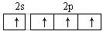 B．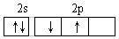
C．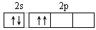 D．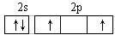
4、下面有关晶体的叙述中，不正确的是（ ）
A．金刚石为空间网状结构，由共价键形成的碳原子环上，最小的环上有6个碳原子
B．氯化钠晶体中，每个Na⁺周围距离相等的Na⁺共有6个
C．氯化铯晶体中，每个Cs⁺周围紧邻8个Cl﹣
D．干冰晶体中，每个CO₂分子周围紧邻12个CO₂分子
5、下列过程中，共价键被破坏的是：( )
A．碘升华 B．溴蒸气被木炭吸附 C．蔗糖溶于水 D．SO₂气体溶于水
6、下列有关纯铁的描述正确的是（ ）
A.熔点比生铁低
B.与相同浓度的盐酸反应生成氢气的速率比生铁的快
C.在潮湿空气中比生铁容易腐蚀
D.在冷的浓硫酸中可钝化
7、构造原理揭示的电子排布能级顺序，实质是各能级能量高低，若以E表示某能级的能量，下列能量大小顺序中正确的是（ ）
A．E（4s）＞E（3p）＞E（3d）
B．E（3s）＞E（3p）＞E（3d）
C．E（6s）＞E（4f）＞E（5d）
D．E（5s）＞E（4p）＞E（3d）
8、下列说法中错误的是（ ）
A．所有的非金属元素都分布在P区
B．除氦外的稀有气体原子的最外层电子数都是8
C．原子的核外电子层数等于该元素所在的周期数
D．元素周期表中从ⅢB族到ⅡB族10个纵行的元素都是金属元素


9、下列能级中可容纳电子最多的是（ ）
A．6s B．4p C．3d D、4f
10、下列基态原子或离子的电子排布式错误的是（ ）
A．Ca： 1s²2s²2p⁶3s²3p⁶4s² B．Mg²⁺： 1s²2s²2p⁶
C．F—： 1s²2s²2p⁵ D．Br： 1s²2s²2p⁶3s²3p⁶3d¹⁰4s²4p⁵
11、关于丙醇（CH₃CH₂CH₂OH）分子的说法正确的是（ ）
A．分子中共含有11个极性键 B．分子中含有配位键
C．分子中只含σ键 D．分子中含有1个π键
12、下面的排序不正确的是（ ）
A．晶体熔点由低到高：F₂＜Cl₂＜Br₂＜I ₂ B．熔点由高到低：Rb＞K＞Na
C．硬度由大到小：金刚石＞碳化硅＞晶体硅
D．晶格能由大到小：NaF＞NaCl＞NaBr＞NaI
13、某一个元素的质量数51，中子数28，其基态原子未成对电子数为（ ）
A．4 B．1 C．2 D．3
14、下列事实与氢键有关的是（ ）
A．HF、HCl、HBr、HI的热稳定性依次减弱
B．水加热到很高的温度都难以分解
C．CH₄、SiH₄、GeH₄、SnH₄熔点随相对分子质量增大而升高
D．水结成冰体积膨胀
15、已知X、Y是主族元素，I为电离能，单位是KJ/mol．根据下表所列数据判断错误的是（ ）
元素 | I₁ | I₂ | I₃ | I₄
X | 496 | 4562 | 6912 | 9543
Y | 578 | 1817 | 2745 | 11600
A．元素X的常见化合价是+1价
B．元素Y是ⅢA族的元素
C．元素X与氯形成化合物时，化学式可能是XCl
D．若元素Y处于第3周期，它可与冷水剧烈反应
16、已知H—H键能为436kJ·mol⁻¹，H—N键能为391kJ·mol⁻¹，根据化学方程式：N₂+3H₂2NH₃ ΔH=-92.4 kJ·mol⁻¹；则N≡N键的键能是（ ）
A．431 kJ·mol⁻¹ B．946 kJ·mol⁻¹ C．649 kJ·mol⁻¹ D．869 kJ·mol⁻¹
17、某元素＋3价离子的电子排布式为1s²2s²2p⁶3s²3p⁶3d⁵，则该元素在周期表中的位置为( )
A．ⅤB族 B．ⅢB族 C．Ⅷ族 D．ⅤA族
18、二氯化二硫（S₂Cl₂）是广泛用于橡胶工业的硫化剂，其分子结构与双氧水分子相似。常温下，S₂Cl₂是一种橙黄色液体，遇水易水解，并产生能使品红褪色的气体。下列说法中错误的是（ ）
A、S₂Cl₂的结构式为Cl—S—S—Cl
B、S₂Cl₂为含有极性键和非极性键的极性分子
C、S₂Br₂与S₂Cl₂结构相似，熔沸点S₂Cl₂＞S₂Br₂
D、2S₂Cl₂＋2H₂O＝SO₂↑＋3S↓＋4HCl
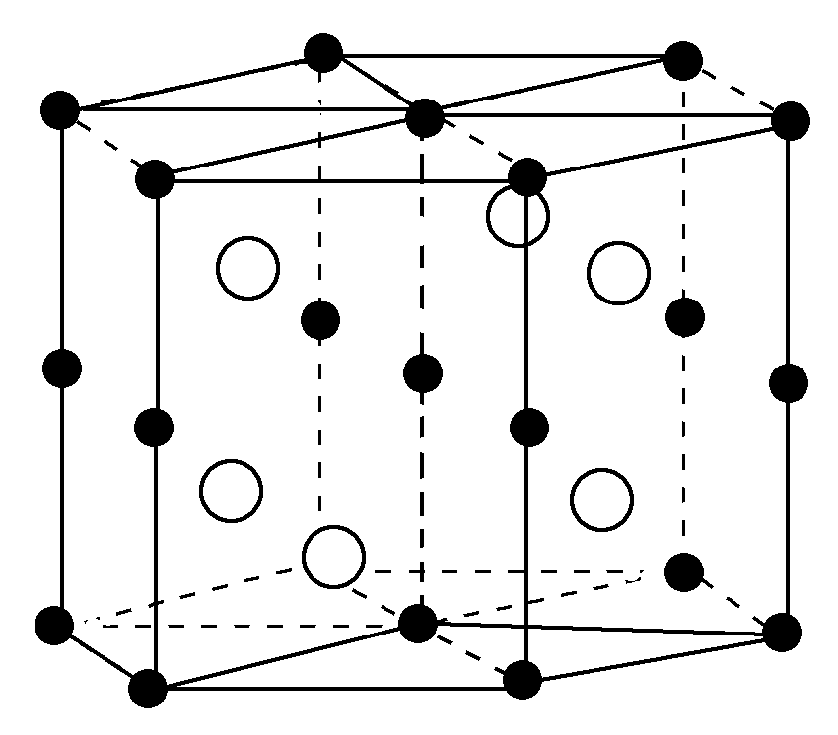
19、国际上至今发现具有巨磁电阻效应的20多种金属纳米多层膜中，其中三种是我国学者发现的，Mn和Bi形成的晶体薄膜是一种金属间化合物(晶胞结构如右图)，有关说法正确的是（ ）
A．锰价电子排布为3d⁷4s⁰
B．Bi是d区金属
C．该晶体的化学式为MnBi
D．该合金堆积方式是简单立方
20、能用键能大小解释的是（ ）
A．稀有气体一般很难发生化学反应
B．常温常压下，氟气的密度小于氯气
C．相同条件下，NH₃在水中的溶解度大于PH₃
D． SiC晶体的熔点比晶体硅的高
21、如图为元素周期表前四周期的一部分，下列有关R、W、X、Y、Z五种元素的叙述中，正确的是（ ）
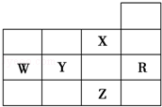
A．W元素的第一电离能小于Y元素的第一电离能
B．Y、Z的阴离子电子层结构都与R原子的相同
C．p能级未成对电子最多的是Z元素
D．X元素是电负性最大的元素
22、已知CsCl晶体的密度为ρg/cm³，N_{A}为阿伏加德罗常数，相邻的两个Cs⁺的核间距为a cm，如图所示，则CsCl的相对分子质量可以表示为（ ）
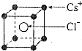
A． 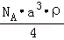 B．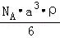
C． D．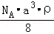
第Ⅱ卷 （非选择题 45分）
二、填空题
23、（最后一个空3分，其余每空2分，共21分 ）
Ⅰ、用下列：①H₂O ②H₂O₂ ③Ba(OH)₂ ④Na₂O₂ ⑤Cl₂ ⑥ Ar ⑦CO₂ 等物质填空。 （1—4小题填序号）
(1) 由离子键和非极性键构成的是
(2) 由极性键和非极性键构成的是
(3) 不存在化学键的是
(4) 共价化合物有
(5) 写出下列物质的电子式：Na₂O₂
Ⅱ、某元素原子的价电子构型为4s²4p¹，它属于第________周期________族，属________区元素
Ⅲ、Cu₃N的晶胞结构如图，N³⁻的配位数为 ，Cu⁺半径为acm，N³⁻半径为bcm，Cu₃N的密度为 g·cm⁻³。(阿伏加德罗常数用N_{A}表示,Cu、N相对分子质量为64、14)
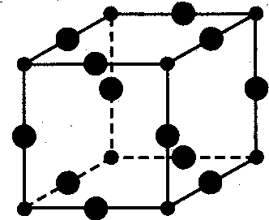

24、(每空2分，共12分)A、B、X、Y、Z是元素周期表前四周期中的常见元素，原子序数依次增大．A元素可形成自然界硬度最大的单质；B与A同周期，核外有三个未成对电子；X原子的第一电离能至第四电离能分别是：I₁=578kJ/mol，I₂=1 817kJ/mol，I₃=2 745kJ/mol，I₄=11 575kJ/mol；常温常压下，Y单质是固体，其氧化物是形成酸雨的主要物质；Z的一种同位素的质量数为65，中子数为35．请回答下列问题：
（1）AY₂是一种常用的溶剂，为 分子（填“极性”或“非极性”），分子中存在 个σ键．
（2）X形成的单质与NaOH溶液反应的离子方程式为 ，超高导热绝缘耐高温纳米XB在绝缘材料中应用广泛，其晶体与金刚石类似，属于 晶体．
（3）X、氧、B元素的电负性由大到小的顺序为 （用元素符号作答）．
（4）Z的基态原子核外电子排布式为 ．
25、(每空2分，共12分)A、B、C是短周期非金属元素，核电荷数依次增大。A元素原子核外有三种不同的能级且各个能级所填充的电子数相同，C是地壳中含量最多的元素。D、E是第四周期元素，其中E元素的核电荷数为29。D原子核外未成对电子数在同周期中最多。请用对应的元素符号或化学式填空：
（1）A、B、C的第一电离能由小到大的顺序为 。
( 2 )B的氢化物易液化的原因是 ；
( 3 )已知A、C形成的化合物分子甲会造成温室效应，l mol甲中含有π键的数目为 ；
（4）基态D原子的外围电子排布式为 。DO₂Cl₂熔点：－96 .5℃，沸点：117℃，则固态DO₂Cl₂属于 晶体。
（5）E的氢化物的晶胞结构如图所示，其化学式是 。
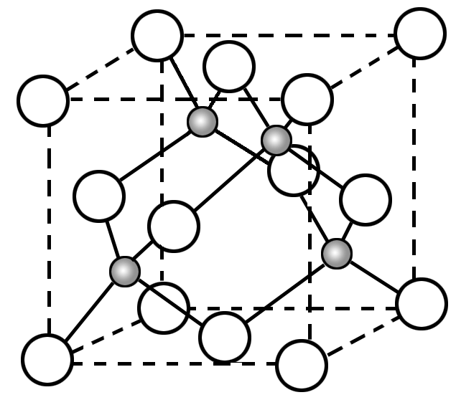
闽侯二中、闽清高级中学、永泰二中、连江侨中、长乐二中
2015--2016学年第二学期高二年段期中化学学科联考试卷答案

一、选择题（1-11题，每小题2分，12-22题，每题3分，共55分）
题号 | 1 | 2 | 3 | 4 | 5 | 6 | 7 | 8 | 9 | 10 | 11
 | D | A | D | B | D | D | D | A | D | C | C
题号 | 12 | 13 | 14 | 15 | 16 | 17 | 18 | 19 | 20 | 21 | 22
 | B | D | D | D | B | C | C | C | D | D | C

二、非选择题（共45分）
23、（最后一个空3分，其余每空2分，共21分 ）
Ⅰ（1）④ （2）② （3）⑥ （4）①②⑦ （5）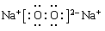

Ⅱ四 ⅢA p
Ⅲ 6 ; 103/﹝4NA(a+b)³﹞

24、(每空2分，共12分)
（1）非极性；2；
（2）2Al+2OH﹣+2H₂O=2AlO₂﹣+3H₂↑；原子；
（3）O＞N＞Al；
（4）1s²2s²2p⁶3s²3p⁶3d¹⁰4s²；
25、(每空2分，共12分)
(1)C＜O＜N
(2)NH₃分子间易形成氢键，沸点高
(3)1.204×10²⁴或者2N_{A}

（4）3d⁵4s¹ 分子
（5）CuH



